Andréia de Freitas Fernandes 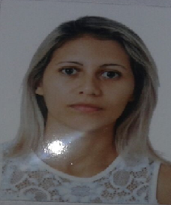
Brasileira, União Estável, Nível Médio Completo
Endereço: QNN 38 Lote 01 Bloco B Apartamento 702
Ceilândia Sul Brasília DF
Telefone: (61) 3542-3723 / 9 8645-3834
E-mail: andreia.fern@hotmail.com
Objetivo
- Atividades Administrativas
- Atendimento ao Público
- Técnica em enfermagem
Formação
- Ensino Médio Completo, Centro de Ensino Médio Paulo Freire, conclusão 2007.
- Cursando técnico em enfermagem, Ls escola técnica
Experiência Profissional
. | - 2013 – Maxximus Imobiliária e Agência de Turismo LTDA  Cargo: Secretária/Auxiliar Administrativo / correspondente da caixa (CCA)  Principais Atividades: Atendimento a Clientes, Financiamento Imobiliário e Abertura de Contas.  - 2008 – BGN MERCANTIL LTDA-Brasília  Cargo: Auxiliar Administrativo  Principais atividades: Identificar necessidades dos clientes e direcioná-los para o setor adequado; organizar arquivos de marketing direto; fazer atendimento e cadastro de novos Clientes e Empréstimos Pessoais.  - 2015 -promotora  Cargo: Promotora de promoção atender o cliente e entrega de bride.  Local Park shopping Brasília.  - 2017 –Contagem em lojas no shopping
Atividades complementares
- Curso de Informática Basica (Windows, Word, Excel, Power Point, Internet).

- Curso de Postura e Imagem Profissional (CIEE EDUCAÇÃO).

- Curso de Análise e Planejamento Financeiro (SEBRAE/DF).

- Curso de Empreendedor Individual (SEBRAE/DF).
- Curso IML de Brasília - Tanatologia Forense 5h/a (LS Escola Técnica)
- Curso de Controle de Infecções em Serviços de Saúde 80h (WR Educacional)
- Curso de Controle de Segurança do Paciente 20h/a (HRSAM)

